Serdecznie zapraszamy!
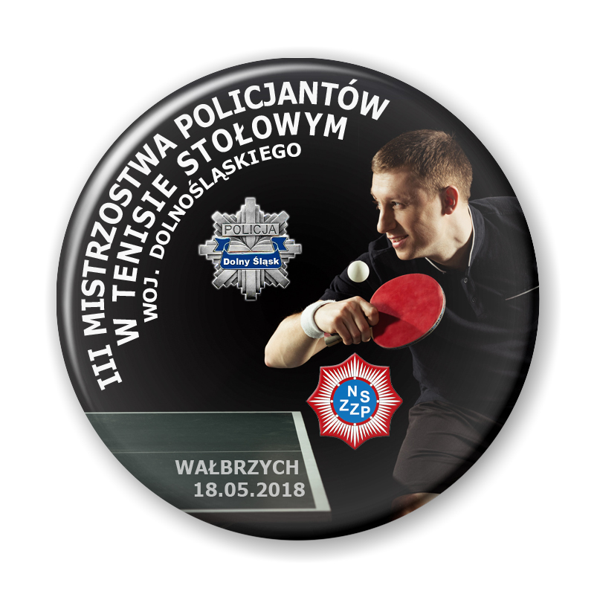
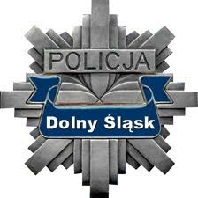

1. ORGANIZATORZY:
- Zarząd Wojewódzki NSZZ Policjantów województwa dolnośląskiego
- Wydział Doboru i Szkolenia KWP we Wrocławiu
- Zarząd Terenowy NSZZ Policjantów KMP w Wałbrzychu
2. PATRONAT:
- Komendant Wojewódzki Policji we Wrocławiu
- Dolnośląski Okręgowy Związek Tenisa Stołowego
- Prezydent Miasta Wałbrzycha

3. CEL:
- integracja środowiska policyjnego,
- popularyzacja tenisa stołowego, jako formy czynnego wypoczynku,
- wyłonienie najlepszych zawodników i drużyn w Policji na Dolnym Śląsku

4. MIEJSCE ROZGRYWEK:
- Hala Widowiskowo-Sportowa, 58-304 Wałbrzych ul. Ratuszowa 6

5. SPRZĘT SPORTOWY:
- turniej zostanie rozegrany na 6 stołach, piłeczkami białymi
- każdego zawodnika obowiązuje strój sportowy: koszulka z krótkim rękawkiem (nie w kolorze białym), spodenki oraz obuwie sportowe.

6. TERMIN:
- 18 maja 2018 roku godz. 10.00

7. UCZESTNICTWO:
W Mistrzostwach mogą brać udział policjanci i pracownicy Policji aktualnie pełniący służbę/zatrudnieni w jednostkach Policji województwa dolnośląskiego za zgodą właściwych przełożonych w sprawach osobowych oraz emeryci policyjni z Dolnego Śląska jak również policjanci i pracownicy Policji z innych jednostek organizacyjnych z terenu Polski. Zawodnicy powinni posiadać aktualne badania profilaktyczne bez przeciwwskazań uniemożliwiających udział w turnieju.
Drużynom mogą towarzyszyć osoby nie biorące udziału w zawodach (np. kierownik drużyny, kierowca).
8. SYSTEM ROZGRYWEK:
Turniej prowadzić będą sędziowie posiadający licencję PZTS. Obowiązują aktualne przepisy PZTS. Sprawy sporne rozstrzyga Sędzia Główny – jego werdykt jest ostateczny. W ramach Mistrzostw zostaną rozegrane: turniej drużynowy i turniej indywidualny.
Turniej indywidualny zostanie rozegrany bez podziału na płeć i bez podziału na kategorie wiekowe:
- kategoria Mężczyzn
- dodatkowa kategoria emeryt Policyjny

Zwycięzcom turnieju drużynowego zostanie drużyna której reprezentujący ją trzej zawodnicy uzyskają największą liczbę punktów.
Pojedynki w turnieju indywidualnym i drużynowym trwają do trzech wygranych setów tj. 3:0, 3:1 lub 3:2.
Losowanie gier zostanie przeprowadzone przez Sędziego Głównego, a jego wyniki ogłoszone zawodnikom bezpośrednio po losowaniu.
Szczegółowy system rozgrywania turnieju drużynowego i indywidualnego będzie uzależniony od liczby zgłoszonych drużyn oraz zawodników do turnieju indywidualnego.

9. RAMOWY PROGRAM MISTRZOSTW:
Piątek (18 maja 2018 roku),
- godz. 9.30 – 10.00 – potwierdzenie zgłoszenia udziału w turnieju indywidualnym i drużynowym Mistrzostw u Sędziego Głównego Zawodów i losowanie kolejności gier.
- godz.10.00 uroczyste otwarcie turnieju
- godz. 10.00 – 14.00 – gry w turnieju indywidualnym i drużynowym,
- godz. 14.00 – 14.30 – zakończenie turnieju ,wręczenie pucharów i nagród
- godz. 14.30 – obiad dla uczestników, po obiedzie wyjazd do jednostek macierzystych
10. ZGŁOSZENIA:
Zgłoszenia wraz z potwierdzeniem dokonania opłaty wpisowej (zgłoszenia bez potwierdzenia wpłaty nie będą uwzględniane) przesyłać należy wyłącznie za pomocą poczty elektronicznej na karcie zgłoszeniowej stanowiącej załącznik do komunikatu, w nieprzekraczalnym terminie do 15.05.2018 roku na adres e-mail :zwnszzpwroclaw@gmail.com
11. SPRAWY FINANSOWE:
Wpisowe do turnieju wynosi:
- 30 zł od zawodnika
Wpłat należy dokonywać do dnia 10.05.2018 rok na konto:
Zarządu Wojewódzkiego NSZZ Policjantów woj. dolnośląskiego
tytułem : nazwisko i imię zawodnika, jednostka z dopiskiem tenis stołowy
nr konta : 87-1440-1156-0000-0000-1172-5748
12. WYŻYWIENIE:
Wyżywienie zapewnia organizator Mistrzostw tj. dla zawodnika napój energetyczny i czekolada, catering kawa, herbata i ciasto , a po zakończeniu turnieju obiad.

13. NAGRODY:
Drużyny oraz najlepsi zawodnicy turnieju indywidualnego, którzy zajęli 1, 2 i 3 miejsce w turnieju otrzymują medale, puchary oraz nagrody.
14. SPRAWY ORGANIZACYJNE:,
- organizator nie ponosi odpowiedzialności za wypadki i kontuzje powstałe w wyniku rozgrywek,
- organizator nie zapewnia ubezpieczenie od następstw nieszczęśliwych wypadków.

Bliższych informacji o turnieju udzielają:
- Organizator zastrzega sobie możliwość zmian zasad rozgrywania mistrzostw o czym uczestnicy zostaną powiadomieni poprzez stronę internetową lub bezpośrednio przed turniejem.
- Bliższych informacji udziela Sławomir Stodolny -Wiceprzewodniczący ZW NSZZ Policjantów woj. dolnośląskiego nr tel. 883-754-997

